6. Používání sociálních médií
Webové stránky nejsou jediným kanálem, který pro svou prezentaci podniky na internetu využívají. Svůj boom v posledních letech zažívá využívání sociálních médií. Hlavní výhodou firemní prezentace a propagace na sociálních sítích je budování vztahu s jejich příznivci, poskytování podpory a relevantních informací. Firmy tak mohou relativně pohodlným interaktivním způsobem získat zpětnou vazbu na své produkty nebo třeba také hledat nové zaměstnance. Nejčastěji využívaným typem jsou v podnicích dlouhodobě sociální sítě, na kterých měla v roce 2021 založený vlastní účet už přibližně polovina firem.

Hlavní zjištění
- V roce 2021 překročil podíl podniků v České republice, které mají profil na alespoň jednom typu sociálních médií poprvé hranici 50 %. Využívání sociálních médií ze strany podniků se sleduje od roku 2013. Od té doby se podíl podniků, které na nich fungují, ztrojnásobil.
- U všech typů sociálních médií platí, že je častěji aktivně používají velké firmy než střední a malé. Velkých subjektů s profilem na sociálních médiích bylo v roce 2021 87 %, středně velkých 62 % a malých bezmála polovina (47 %).
- Nejvíce využívaným typem sociálních médií podniky v Česku byly i v roce 2021 sociální sítě (např. Facebook, LinkedIn), na nichž mělo vlastní účet 49 % subjektů.
- V porovnání s rokem 2019 se podíl firem s profilem na sociálních sítích v Česku zvýšil o desetinu. Nejvýrazněji tento podíl vzrostl u velkých firem, kde mělo v roce 2021 vlastní účet již 83 % firem, v roce 2019 to bylo 73 %.
- Sociální sítě v Česku nejčastěji používají podniky působící v ubytování (89 % v roce 2021), v mediálním sektoru (88 %) nebo cestovní agentury a kanceláře (88 %). Ze zpracovatelského průmyslu mají profil na sociálních sítích nejčastěji podniky z automobilového průmyslu (55 %). Naopak nejnižší podíl firem s profilem na sociálních sítích zaznamenáváme u firem ze stavebnictví (27 %).
- Kromě sociálních sítí využívají podniky i jiné typy sociálních médií, ale již v podstatně nižší míře. Firmy mohou např. vkládat své příspěvky na webové stránky určené ke sdílení multimediálního obsahu, z nichž zřejmě neznámější je portál YouTube, případně aplikace Instagram, umožňující podnikatelským subjektům sdílet své fotografie - videoprezentace, manuály či nejrůznější příspěvky, které podniky propagují. České firmy však tento typ sociálních médií využívají poměrně málo (22 % v roce 2021). Oblibu mají stejně jako u sociálních sítí především u velkých subjektů (53 %) a podle odvětví u firem působících v mediálním sektoru (72 %) nebo u cestovních agentur (58 %).
- Využívání podnikových blogů, například Twitteru, bylo v podnikatelském sektoru v ČR v porovnání se sociálními sítěmi více než pětkrát nižší – v roce 2021 mělo firemní blog či účet na Twitteru 9 % firem. Přispívá sem třetina velkých podniků, ale jen 7 % malých. Nejčastěji jej opět využívají subjekty, které působí v mediálním sektoru nebo firmy v IT sektoru.
- Nejnižší podíl firem (6 %) využíval v roce 2021 webové stránky typu wiki, které se vyznačují tím, že jejich obsah může snadno a rychle vytvářet nebo upravovat libovolný uživatel ve svém webovém prohlížeči. Nejznámější stránkou tohoto typu je internetová encyklopedie Wikipedie. Wiki mohou být ale využívány pro sdílení znalostí a zkušeností jejich uživatelů (např. sdílení digitálních učebních materiálů, prezentací). Proto je také nejčastěji využívají subjekty působící v odvětví CZ-NACE J (62-63) Činnosti v oblasti informačních technologií (41 % v roce 2021). Wiki stránky využívá čtvrtina velkých podniků.
- Zatímco sociální sítě jsou fenoménem poslední dekády a jejich obliba stále roste, webové stránky mají české subjekty o poznání déle. Z porovnání využívání webové prezentace (podrobněji viz kapitola č. 2) a sociálních sítí vyplynulo, že v roce 2021 měla třetina podniků (35 %) jen své webové stránky a k využívání sociálních sítí se zatím neměla. Podíl takových subjektů navíc postupem času značně ubývá. Podniků, které se prezentují pouze na webu a nemají profil na sociálních sítích, bylo v roce 2014 téměř 60 % a v roce 2021 jich byla jen přibližně třetina.
- Každým rokem ale narůstá podíl firem, které mají jak webovou prezentaci, tak také profil na sociálních sítích. V roce 2021 byla takových firem téměř polovina (48 %), jejich podíl se od roku 2014 se zvýšil 1,6krát. Velkých firem, které fungují na sociálních sítích a zároveň provozují webové stránky, je dokonce 80 % a středně velkých je 58 %.
- Profil pouze na sociálních sítích (a nikoli webové stránky) měl v roce 2021 jen zlomek firem (1,8 %), nejčastěji šlo o subjekty působící v dopravě a skladování (6 %).
- Profil pouze na jednom typu sociálních médií, nejčastěji na sociálních sítích, měla v roce 2021 o něco více než čtvrtina firem v ČR (27 %), resp. 53 % podniků využívající sociální média. Nejvíce subjektů používajících jen jeden typ sociálních médií nacházíme ve stravování a pohostinství nebo v obchodě a opravách motorových vozidel. Dva typy sociálních médií používá 9 % podniků, nejčastěji ty velké (34 %). Používání více typů sociálních médií je typické pro firmy v mediálním či IT sektoru.
- Ve využívání sociálních médií České podniky ve srovnání mezi státy EU zaostávají, za rok 2021 jsme pátí od konce evropského žebříčku. Podobně jako podniky v Česku na tom jsou také podniky v Maďarsku, Estonsku nebo Chorvatsku. Evropskému žebříčku vévodí Malta, kde má 84 % podniků profil na sociálních médiích nebo Švédsko a Nizozemsko, kde je podíl podniků 80%.
- Prakticky stejné resp. velmi podobné pořadí obsadily v evropském srovnání podniky v Česku ve všech ostatních ukazatelích týkajících se využívání sociálních médií. Vždy se pohybujeme mezi nejhoršími deseti zeměmi v rámci Unie.

Tab. 6.1: Podniky s 10 a více zaměstnanci v ČR používající vybraná sociální média v roce 2021
 | Podniky  s profilem na alespoň jednom typu sociálních médií | podle typů sociálních médií
 |  | s profilem na sociálních sítích | z toho pouze na sociálních sítích | s profilem na webech sdílejících multimediální obsah | s profilem na blozích nebo mikroblozích | s profilem na webech typu "wiki" pro sdílení znalostí nebo informací
Podniky celkem (10+) | 51,1 | 49,4 | 25,6 | 22,3 | 9,2 | 5,5
Velikost podniku
10–49 zaměstnanců | 46,9 | 45,5 | 25,2 | 19,1 | 7,0 | 4,2
50–249 zaměstnanců | 61,6 | 59,8 | 27,6 | 29,6 | 13,6 | 6,8
250 a více zaměstnanců | 86,7 | 83,4 | 25,6 | 52,6 | 32,5 | 25,6
Odvětví (ekonomická činnost)
Zpracovatelský průmysl | 45,0 | 43,0 | 24,4 | 17,7 | 6,7 | 4,5
Výroba a rozvod energie, plynu, tepla | 34,3 | 32,3 | 21,9 | 11,5 | 4,2 | 2,1
Stavebnictví | 27,8 | 26,7 | 17,6 | 9,2 | 1,1 | 1,6
Obchod a opravy motorových vozidel | 67,7 | 65,8 | 36,7 | 28,3 | 9,9 | 2,9
Velkoobchod | 66,8 | 64,9 | 24,8 | 39,4 | 11,5 | 5,5
Maloobchod | 61,8 | 60,5 | 30,8 | 30,3 | 11,8 | 5,4
Doprava a skladování | 41,4 | 40,8 | 30,0 | 9,6 | 4,1 | 2,8
Ubytování | 89,8 | 88,7 | 39,4 | 48,2 | 15,7 | 3,9
Stravování a pohostinství | 70,8 | 70,5 | 43,8 | 25,3 | 5,7 | 2,0
Činnosti cestovních agentur a kanceláří | 87,9 | 87,9 | 25,2 | 57,8 | 32,2 | 14,5
Audiovizuální činnosti; vydavatelství | 91,8 | 87,6 | 12,0 | 71,5 | 44,6 | 28,1
Telekomunikační činnosti | 78,3 | 75,7 | 25,3 | 34,3 | 25,5 | 31,9
Činnosti v oblasti IT | 83,0 | 77,0 | 15,1 | 49,1 | 38,7 | 41,4
Činnosti v oblasti nemovitostí | 35,3 | 33,8 | 17,6 | 14,5 | 6,0 | 1,7
Profesní, vědecké a technické činnosti | 52,1 | 50,3 | 21,2 | 24,0 | 17,9 | 8,7
Ostatní administrativní a podpůrné činnosti | 42,1 | 41,9 | 25,8 | 14,0 | 7,2 | 1,8
podíl na celkovém počtu podniků s 10 a více zaměstnanci v dané velikostní a odvětvové skupině (v %)
Zdroj: Český statistický úřad, 2021

Graf 6.1 Typy sociálních médií používaných podniky s 10 a více zaměstnanci v ČR
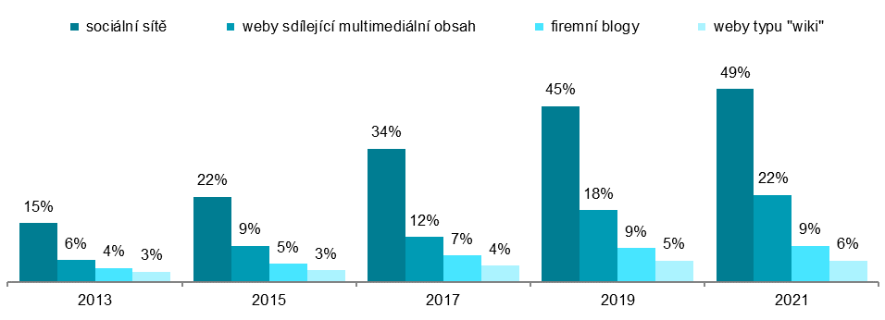
podíl na celkovém podniků s 10 a více zaměstnanci v daných letech

Graf 6.2 Typy sociálních médií používaných podniky s 10 a více zaměstnanci v ČR v roce 2021
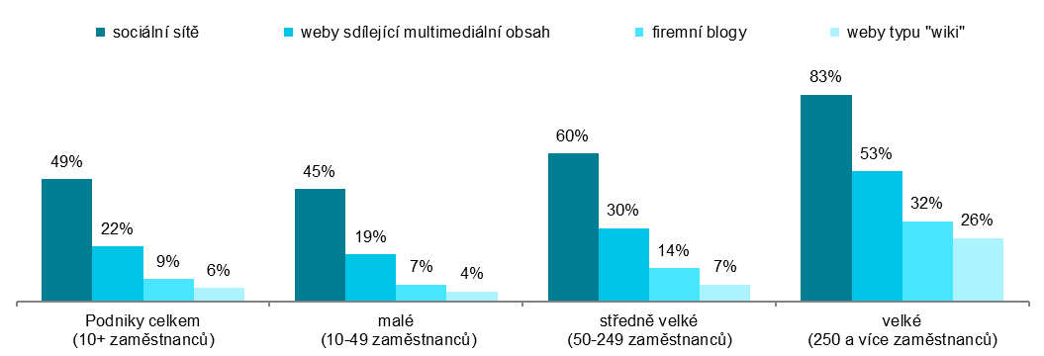
podíl na celkovém podniků s 10 a více zaměstnanci v dané velikostní skupině
Graf 6.3: Využívání webových stránek a sociálních sítí podniky v s 10 a více zaměstnanci v ČR
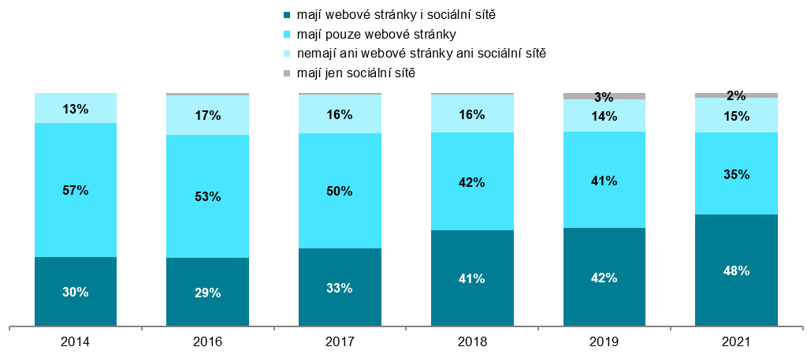
podíl na celkovém počtu podniků s 10 a více zaměstnanci v daných letech
Zdroj: Český statistický úřad, 2021
Graf 6.4: Podniky s 10 a více zaměstnanci v zemích EU využívající sociální média v roce 2021
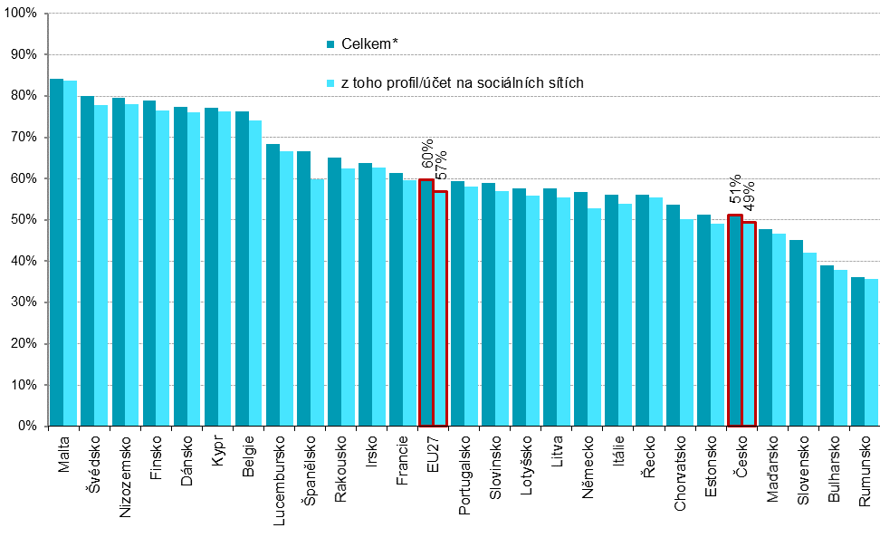

* podniky dané země mající uživatelský profil/účet na alespoň jednom typu sociálního média
podíl na celkovém počtu podniků s 10 a více zaměstnanci v dané zemi zdroj dat: Eurostat, prosinec 2021

Graf 6.5: Na kolika typech sociálních médií měly podniky s 10 a více zaměstnanci v zemích EU
v roce 2021 profil
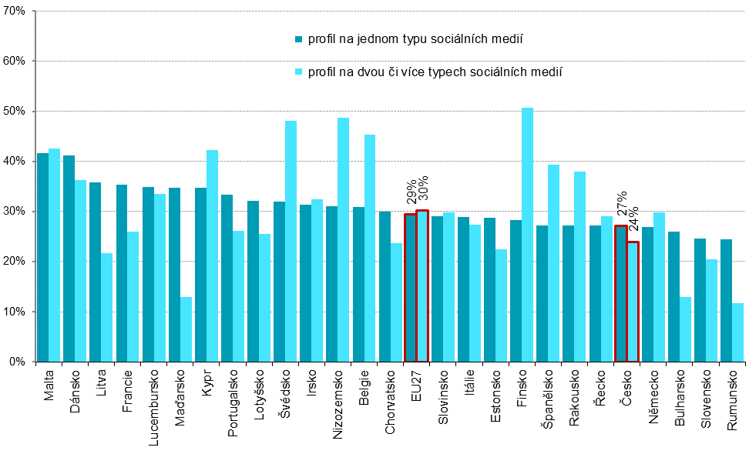

podíl na celkovém počtu podniků s 10 a více zaměstnanci v dané zemi zdroj dat: Eurostat, prosinec 2021

Zdrojem dat pro mezinárodní srovnání je databáze Eurostatu, která byla aktualizována na začátku prosince 2021 a údaje v ní se vztahují k roku 2021: http://ec.europa.eu/eurostat/web/digital-economy-and-society/data/comprehensive-database

